Nauka zdalna - materiały dla kl.: IVa na dzień: 30.03.2020 (WSPOMAGANIE)
JĘZYK ANGIELSKI
Lesson
Topic: Ćwiczenie materiału z rozdziału 6.
- zagraj w Activity i Memory game (Unit 6- Lesson 8) na swoim koncie na www.macmillaneducationeverywhere.com
- wykonaj zadania w ćwiczeniach na stronie 57 zad.1 oraz str. 59 zad. 1,2,3,4
- wskazówka do zadania 1- you can count- można policzyć, you can’t count- nie można policzyć
- wskazówka do zadania 3- porównaj zwroty z dialogiem w podręczniku na stronie 79

- wszystkie słowa oraz zwroty potrzebne do tych zadań możesz znaleźć w podręczniku na stronie 82, gramatykę na stronie 83
MATEMATYKA
Temat: Ułamek jako część całości – ćwiczenia.
- Obejrzyj filmy i wykonaj zadania online – ćwiczenie 2, 3.
https://epodreczniki.pl/a/ulamek-jako-czesc-calosci/DNh00uKNG
- Wpisz do zeszytu

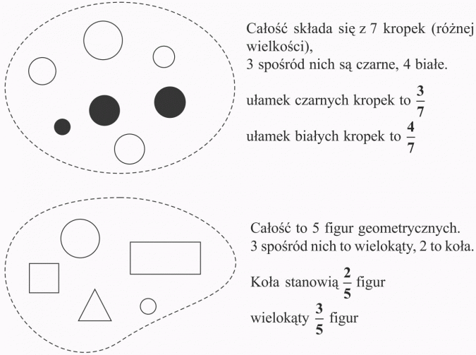

- Podręcznik str.153 zad.2, str. 155 zad.10.
- Zeszyt ćwiczeń str.57 zad. 4, 5, 6

